Universidade do Grande Rio Prof. José de Souza Herdy

Aplicações Web II

Matheus Genteluci - 5306369

**Duque de Caxias**

**2018**

Mini Mundo

Foi requisitado um sistema de um portal escolar do ensino primário em que serão realizadas diversas funcionalidades, todos os colaboradores da empresa terão acesso ao portal porém com funções e objetivos diferentes, além de algumas funcionalidades serem pertinentes à todos. O sistema poderá ser usado principalmente para realizar o cadastro de alunos, cadastro de responsáveis, cadastro de disciplinas.

Os administradores serão capazes de realizar os cadastros e professores serão capaz de verificar a lista de turmas, lista de alunos, professores serão capazes de cadastrar as notas para que os alunos possam vê-las. Através do portal os responsáveis serão capazes de contestar a nota, assim sinalizando para o professor que algo está errado e a mesma deve ser revista.

Os professores poderão disponibilizar um cronograma com datas e locais de provas, trabalho e diversos outros conteúdos relacionados à matéria para os responsáveis dos alunos.

Diagrama de Casos de Uso

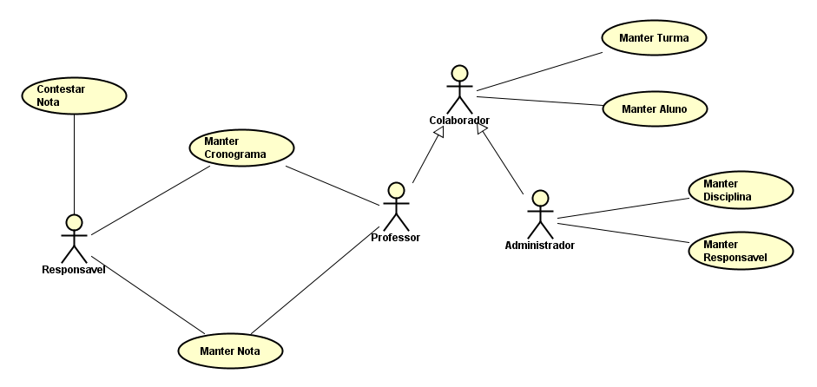

Diagrama de Classes

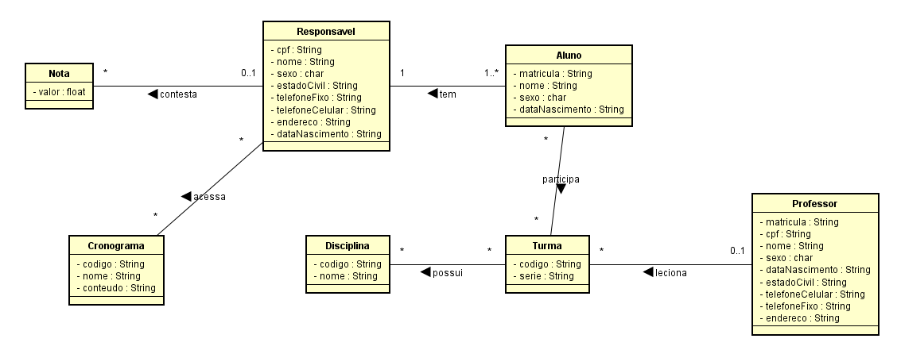

Diagrama de Projeto de Interface Abstrata

